福尔摩斯探案：院内感染是如何传播的！
第二回：二号罪犯———抗菌药物
上回书说道，肺炎克雷伯菌通过甲医生的手潜入张老汉的气道内，于是肺工厂被匪徒（肺炎克雷伯菌）占领，气管支气管黏膜满目创痍，肺泡充血水肿，炎症渗出……福尔摩斯看到老汉咳嗽，咳痰，呼吸困难，口唇发绀，不禁怜悯起来：“可怜的张老汉又患上肺炎了。不知道他能否度过这关，医生的治疗方案出来了么？”
医生办公室正在商讨张老汉的治疗，气氛十分凝重，医生甲：“今天张老汉右下肺出现湿罗音，胸片报告右下肺炎；外周血象白细胞及中性粒细胞明显增高，尿、痰均培养出肺炎克雷伯杆菌，对头孢吡肟（四代头孢菌素）敏感”。医生乙：“目前根据病人的临床表现及辅助检查，明确诊断肺炎、尿路感染。治疗上给予马斯平静脉点滴抗感染。”护士立即遵嘱执行。福尔摩斯听到医生们果断的诊治，不仅露出一丝欣慰的笑容：医生的医疗技术水平还是不错的！但同时又不禁问道：“张老汉的肺炎、尿路感染是医院内发生的感染，医生们为什么没有意识到今后要加强洗手观念、切断细菌传播途径、防控院内感染呢？想到此，福尔摩斯发出一声无奈的叹息。
马斯平治疗2周，老汉的病情基本得到控制，体温正常，呼吸平稳，咳嗽明显好转，血象、尿常规均恢复正常。胸片报告肺部炎症基本吸收。痰培养仅有条件致病菌（草绿色链球菌、四联球菌）；尿培养无细菌生长。右肺底听诊尚有少许湿罗音。大病初愈后的张老汉漫步在花园中，脸上浮现出好久未见的红润。
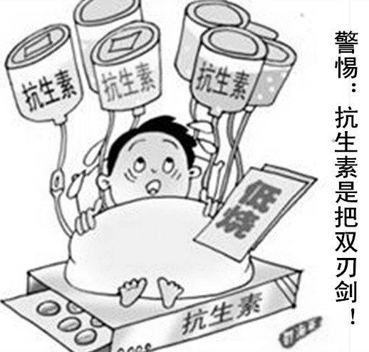
“嘿嘿，让我再去探究老汉体内的微观世界。”说着，福尔摩斯收回“通天镜”，再次潜入张老汉的肺工厂、肾城堡。“哇！”，福尔摩斯激动不已，原来匪徒（肺炎克雷伯菌）已全军覆没，空军（体内正常菌）保卫着肺工厂、水军（体内正常菌）保卫着肾城堡 、守城将军正在修复破损的城墙。一向沉稳的守城大将军（吞噬细胞）并没有喜形于色，他正在做如下发人深省的演讲：“这次我们能够战胜匪徒，是因为医生选择了匪徒（肺炎克雷伯菌）最怕的红衣大炮（马斯平）对准占领着肺工厂、肾城堡的匪徒狂轰，消灭了大部分的匪徒，使我们空军、水军得已趁机掉头返攻，一举拿下我们的阵地。虽然目前我们的王国一片太平盛事，但仍要警惕恐怖分子！昨天二个穿着耐甲氧西林铠甲的葡萄鬼（MRSA）出现在我们阵地，被我们空军和水军一举将其擒获，打个半死，扔在地窖中。但这是由于我们人多势众才侥幸获胜，不要忘记潜在的危机：目前驻扎在张老汉体内大部分都是我们的军队，如果医生继续用红衣大炮（广谱抗菌药物）轰炸肺工厂、肾城堡，那么被炸死的将是我们自己，而穿着耐甲氧西林铠甲的葡萄鬼（MRSA）将更加强大，因为他们的铠甲将被红衣大炮训练得越发坚固，并很快繁殖出大量的耐甲氧西林葡萄崽，这群彪悍的恐怖分子就会成为这里的主人，任意毁坏这里的一切。我们这些守城将军（抗体、免疫细胞、吞噬细胞等组成）虽奋力拼杀，血流成河，也将无济于事。”突然一个小空军战士站起来问道“那么，我们用什么方法防止这件事情发生？” 守城大将军手臂一挥，“我们只有靠大侦探福尔摩斯来传递这个信息，现在我们请出福尔摩斯！”躲在天棚上的福尔摩斯不得不跳了下来。不好意思的问道：“你们如何知道我到此地？”“你在进入我们王国的那一刻便被我们的士兵盯上。得知你是来探案的侦探，并非侵略者，我们才没对你下手。”“那么，告诉我，我该怎么帮助你们？”“你只要将我刚才说的话告诉医生，并告诉他们要根据药敏试验合理选择抗菌药物，注意不要长期使用广谱抗菌药物，要知道广谱抗菌药物是一把双刃箭，它不但能杀灭少量敏感致病菌，更能杀灭大量正常菌，结果使极少量对该抗菌药物耐药的致病菌无限繁殖，对身体造成极大的杀伤。目前张老汉肺部还有一点渗出性炎症，只要增加免疫力，供给我们守城将军足够的能量，我们就会修复好城墙，炎症很快吸收，无需继续长期使用抗菌药物。另外请医务人员注意手消毒。” 福尔摩斯拍着胸脯说道：“没问题！通过几天的侦察我已清楚知道造成院内感染的一号罪犯是没有清洗的手、二号罪犯是滥用抗菌药物。”“你真是太有才了！请取出你的通天镜吧！” 福尔摩斯展开通天镜向医生办公室望去：甲医生正在下医嘱：“继续马斯平静点一周巩固治疗”福尔摩斯大呼“不好！马斯平再延长用药一周将摧毁正常菌，引起人体菌群失调，耐药金黄色葡萄球菌（MRSA）大量繁殖，将会造成张老汉患上难以治疗的感染。时间紧迫，我马上向医务人员传递信息！”说着福尔摩斯向医生办公室飞去。
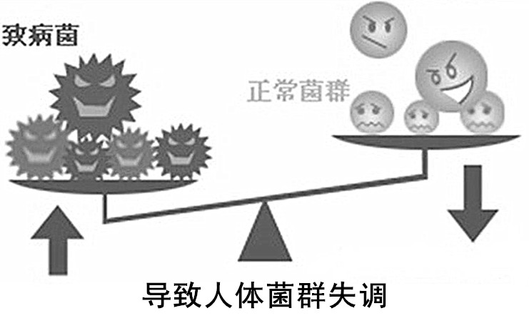
福尔摩斯来到甲医生身边，拽住甲医生的衣领，大声喊道“你滥用抗菌药物会成为耐甲氧西林金黄色葡萄球菌（MRSA）的帮凶！请放下你的屠刀！”接着福尔摩斯将张老汉体内发生的一切及守城大将军的话详细告知甲医生。然而甲医生脸上没有丝毫表情，继续将医嘱下完。福尔摩斯恍然大悟，原来甲医生无法听到这来自跨时空的声音。看到马斯平不断滴入张老汉的血管内，福尔摩斯两眼大雨倾盆而下……
经过红衣大炮（广谱抗菌药物）不间断的狂轰乱炸，一周后最不该发生的事情发生了，张老汉肺工厂、肾城堡的空军水军全军覆没。葡萄鬼（MRSA）的铠甲更加坚固，大量繁殖，变成张老汉体内最强大的一支军队，并释放大量毒素。守城将军们（抗体、免疫细胞、吞噬细胞等组成）虽奋力拼杀，终因寡不敌众，倒在血泊中。葡萄鬼将肺肾工厂摧毁得一片狼籍，张老汉出现呼吸衰竭，感染性休克……
甲医生忙得汗流浃背：“快将病人推抢救室，吸氧、补液，升压；根据痰、尿培养为金黄色葡萄球菌（MRSA），换用唯一敏感药物万古霉素静脉点滴……”。万古霉素是葡萄鬼（MRSA）最怕的火箭弹，一批葡萄鬼（MRSA）被火箭弹击重，但还没等到完全消灭葡萄鬼（MRSA），张老汉终因感染性休克及万古霉素的双重损害，出现急性肾功能衰竭，死亡。
福尔摩斯声嘶力竭仰天长叹：
十指毒菌漫天舞，黄泉五脏魂六腑。
抗菌药物命一线，呜呼哀哉张老汉。
福尔摩斯不忍再目睹院内感染的残酷，来到月球，乘坐玉兔号月球车漫步在广寒宫，仍难以平静。这时上帝的声音响起“福尔摩斯，当地球上出现“杀死人”的气味时，一切都会好转，将时间机器倒转85年前，看看发生了什么！”于是福尔摩斯乘坐嫦娥三号着陆器返回地球，居然是2013年的某大医院。欲知现实版福尔摩斯探案，请看下期第三回：金黄色葡萄球菌切口感染集聚性发生的流行病学调查及院感防控。

摘自《上海国际论坛》

